TRABALHO DE SISTEMA DE APOIO A DECISÃO
ALUNO: ADALBERTO MAIA DA SILVA 20190022337
PROFESSOR: FLAVIUS DA LUZ E GORGONIO

REGRESSÃO LINEAR

Este estudo visa realizar uma análise de regressão linear utilizando os dados abertos da UFRN, focalizando nos valores provenientes das autoavaliações dos discentes e suas correspondentes avaliações para um docente da disciplina de Sistema de Apoio à Decisão. O objetivo principal é avaliar a correlação entre a variável independente "qtd_discentes" e as variáveis dependentes "postura_profissional_media", "atuacao_profissional_media", e "autoavaliacao_aluno_media". A manipulação e análise dos dados foram conduzidas utilizando a linguagem de programação Python e as bibliotecas: pandas, matplotlib, sklearn, plotly, seaborn, numpy, e yellowbrick.
Inicialmente, os dados foram acessados por meio do portal da UFRN, disponível no link: https://dados.ufrn.br. O formato do arquivo obtido foi o .csv (Comma-separated values), apresentando campos como:
- id_docente; nome_docente; id_turma
- ano; periodo; qtd_discentes; postura_profissional_media; postura_profissional_DP; atuacao_profissional_media; atuacao_profissional_DP; autoavaliacao_aluno_media; autoavaliacao_aluno_DP.
A obtenção dos dados foi realizada através da biblioteca pandas, que permitiu a extração da base de dados contida no arquivo localizado no diretório do projeto.

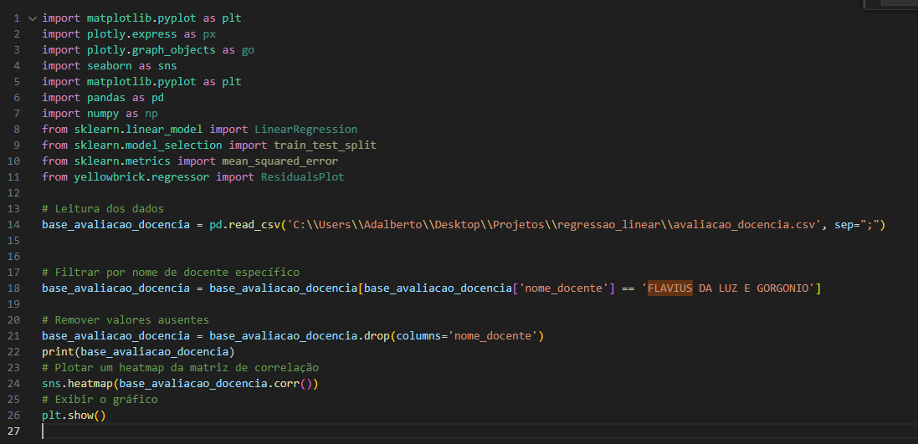
O algoritmo de regressão linear simples foi empregado nas três variáveis dependentes propostas pela atividade: postura_profissional_media, atuacao_profissional_media e autoavaliacao_aluno_media.

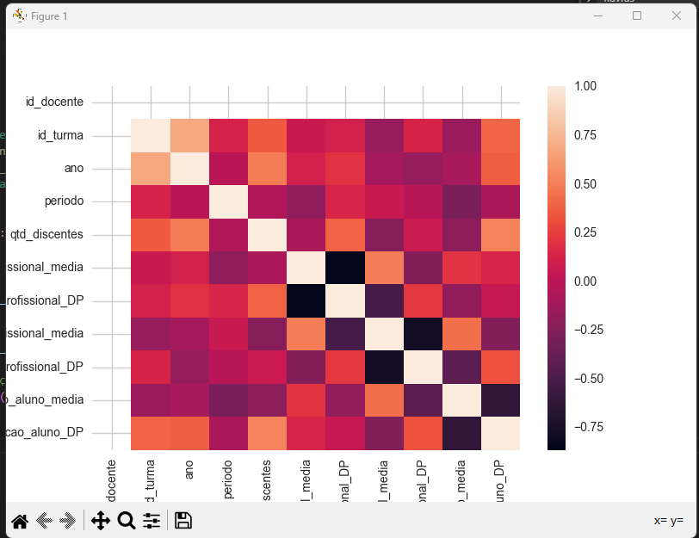
O algoritmo de regressão linear simples foi utilizado para analisar as três variáveis dependentes sugeridas pela atividade: postura_profissional_media, atuacao_profissional_media e autoavaliacao_aluno_media.

